授業展開例No.8 |  | 学年 | ４ | 教科 | 音楽 | 本時 | １／２ | 実施月 | ６
単 元 | まとまりのあるリズムを作ろう
本時の目標 |  | 簡単なリズムを組み合わせ、まとまりのあるリズムを作る。
使用ソフトウェア |  | ＜ビジュアルプログラミング＞ スクラッチ
プログラミング的思考力との関連 |  |  |  |  | 音符に合ったブロックを論理的に組み立てる。
展開
 | 学 習 活 動 ※教師の支援 ◆思考ツールの活用 ☆評 価
20  40 | まとまりのあるリズムを作ろう  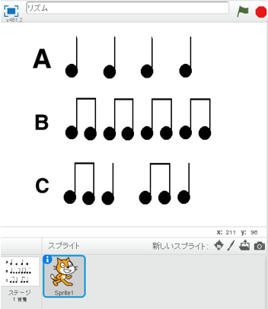  〇 Ｄのリズムをプログラミングしよう  ・四分音符の長さは１拍だから、八分音符は０.５だ  ・コピーすると簡単だよ  ※各リズムの特徴をとらえられるように、各リズムをタタタンタタタンというように、視覚、動作、発声で体感する活動を入れる。  ・実行してみよう  ・Ａ、Ｂ、Ｃ、Ｄのリズムが演奏されるよ  四小節分のリズムを作ろう  ・Ａ～Ｄを４つ組み合わせればいいんだね  ◆リズム進行を明確にするためにフローチャートを用いる。  ・「くりかえす」を使うと便利だよ  ・演奏させてみよう  ※次時に発表できるように、名前をつけて保存するように指示する。  ・Ｂを多く使うと元気よく感じるね  〇振り返りをしよう  ☆いくつかのリズムパターンを組み合わせ、まとまりのあるリズムを作ることができたか。  （プログラム・演奏結果）  step

